案例2 温室室内温湿度的远程监控报警系统-V20160620
1.系统设计目的
设计一套适用于温室大棚的自动温湿度监控系统；
2.系统分析
经过详细的沟通交流，了解到用户有以下功能需求点：
- 通过在手机或者其它智能终端上获取温室大棚内的温湿度数据(WiFi温湿度传感节点)。其中温度湿度均只显示小数点前整数即可。
- 温湿度的采集频率可调节。
- 除了在手机或其他智能终端上可以显示实时温湿度数据外，在温室大棚内的LED显示屏(WiFi数码管输出节点)上也可以同步显示数据，其中4位数码管的前两位显示温度数据，后两位显示湿度数据。
- 可以设置一个温度上限阈值，当实时温度达到大于该阈值时，发出报警声音(WiFi灯光蜂鸣器节点)同时控制温室大棚的风扇启动(WiFi风扇(直流电机)控制节点+执行器节点)。
- 所有传感器和执行器之间采用无线方式连接。
3.系统所需设备
硬件：用于产生WiFi信号的高频RFID节点、WiFi温湿度传感节点、WiFi数码管输出节点、WiFi灯光蜂鸣器控制节点、WiFi风扇(直流电机)控制节点、执行节点；
请首先观看视频配套光盘/视频资源/3.连接执行器和执行器节点的注意事项；
软件：Eclipse Android开发环境；
4.系统功能测试
将WiFi风扇(直流电机)控制节点与风扇执行器相连，分别给所有硬件节点上电，确保传感节点底板的S1三位拨码开关处于中间位置，在Ecplise开发环境下导入打开配套光盘源代码\案例2 温室室内温湿度的远程监控报警系统源码，编译并下载到移动互联网开发终端平板上，进入如图4.1所示界面，配套光盘\附件\出厂默认各节点IP地址及名称表内介绍，为每个节点填入正确的IP地址及端口号，设置恰当的采集周期(500ms-2000ms均可)，以及温度上限值，保证右下角的联动功能处于“打开”状态，点击连接按键，温湿度数据会在上限字样的左侧显示，同时WiFi数码管输出节点上也会实时显示温湿度值，用手指按在温湿度传感节点的温湿度模块上，当温度值达到阈值时，蜂鸣器报警，风扇打开。
注意：如要修改采集周期或者上限值，请先点击下端断开按键；
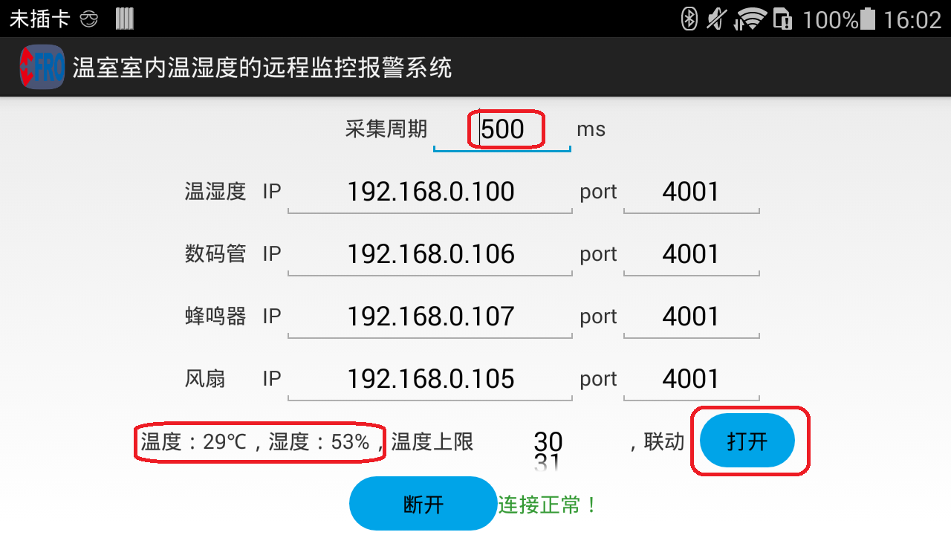
图4.1
5.源码解析及考点
A.数字选择器NumberPicker的使用方法简介，如图5.1所示。
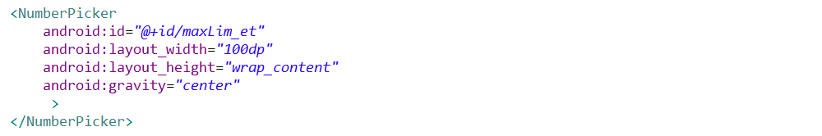
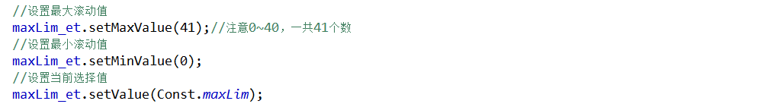
图5.1
B.长圆形按钮bg_button.xml的使用方法简介，如图5.2所示。详细源码库请参考文档移动互联网开发平台配套光盘-CDMI-L01-12\附件\开源框架\bg_button。
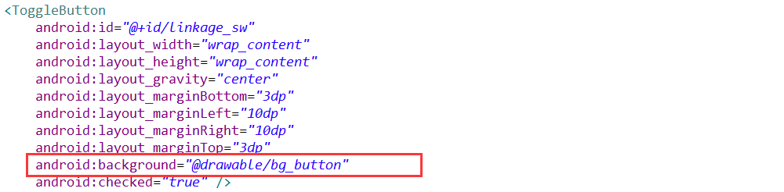
图5.2

